ПАМЯТКА
Профилактика гиповитаминозов
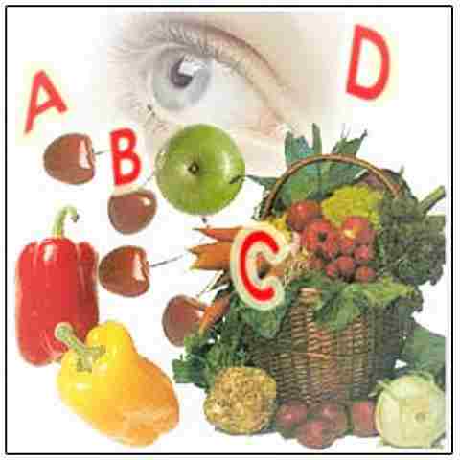
Недостаток витаминов и солнечных лучей в зимний период приводит к тому, что наш организм ослабевает. Именно весной мы чаще всего слышим слово «гиповитаминоз». Что же это такое? Гиповитаминоз - это недостаток витаминов в организме, приводящий к ослаблению иммунной системы и увеличивающий риск возникновения различных заболеваний.

Симптомы этого состояния следующие: сонливость, усталость, снижение остроты зрения, выпадение волос, ломкость ногтей, сухость кожи, кровоточивость десен, частые простуды..
недостатка витаминов и минеральных веществ в несбалансированном питании, неблагополучной экологической обстановке, а также в повышенной потребности организма в витаминах и минералах в определенные периоды жизни: при различных заболеваниях, при повышенной физической и умственной активности, стрессах, беременности и кормлении грудью, при курении и злоупотреблении алкоголем, при несбалансированных диетах, в пожилом возрасте, в период интенсивного роста.

Какие же витамины нам необходимы и в каких продуктах они содержатся?
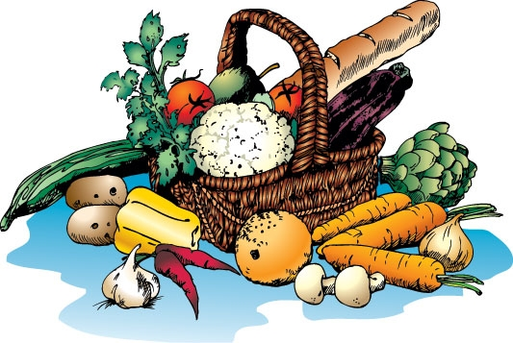
Витамин С (аскорбиновая кислота) отвечает за сопротивляемость нашего организма различным инфекциям. Большое количества витамина С содержатся в следующих продуктах: цитрусовые, черная смородина, шиповник, зелень, болгарский перец, яблоки, облепиха, клубника и земляника, щавель, картофель, цветная и белокочанная капуста, бобовые.

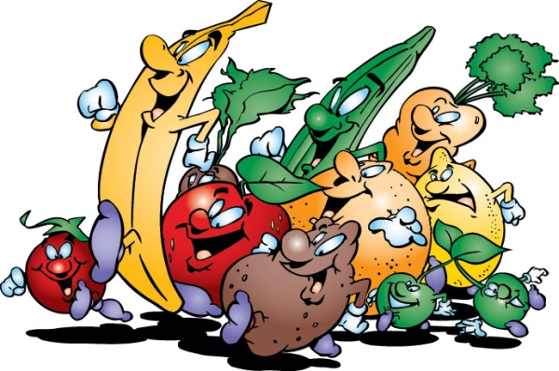
Витамин Д - «солнечный витамин». Он отвечает за процесс усвоения кальция в организме и вырабатывается в коже под воздействием солнечных лучей. Содержится в следующих продуктах: рыбий жир, икра, желток яйца, красная рыба, печень, сливочное масло, сметана, молоко.

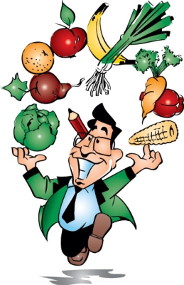
Витамин А - «витамин зрения», в больших количествах содержится в следующих продуктах: печень, масло сливочное, куриный желток, мясо, шпинат, салат, морковь, свекла, крапива, тыква, помидоры, красный перец, кукуруза, абрикосы.

Витамин В1 - отвечает за функционирование нервной системы. Содержится в пшеничной муке высшего сорта, гречке, рисе, овсе, ржи, дрожжах, желтке яйца, орехах, бобовых, свинине и говядине.

Витамин В2 - отвечает за кроветворение и ускоряет заживление ран. В больших количествах содержится в следующих продуктах: дрожжи, злаковые, свежие овощи, яйца, молоко, мясо, рыба.
Витамин Е - «витамин молодости», отвечает за функционирование мышечной системы и половых желез. Этот витамин содержат: растительное масло, шиповник, желток яйца, зеленые листья растений.

Чтобы сохранить витамины в продуктах, следует придерживаться некоторых несложных правил:
1.Хранить продукты в прохладном темном месте.
2.Не держать овощи, фрукты и зелень длительное время в воде.
3.Заранее не нарезать продукты, делать это лишь в процессе приготовления.
4.Запекать мясо и рыбу в пищевой фольге.
5.Квашеную капусту, соленые огурцы хранить в рассоле, под грузом.
6.Размораживать мясо при комнатной температуре, не помещая его в воду.
7.Овощи для варки погружать в уже кипящую воду и закрывать крышкой.
8. Для приготовления различных блюд использовать отвары овощей.
9.Готовое блюдо употреблять в пищу сразу, стараясь не хранить его.
10. Минимизировать период термической обработки готовящихся продуктов..

Для профилактики и лечения гиповитаминоза очень важно употреблять в пищу свежевыжатые фруктовые или овощные соки, например, изготовленные из апельсина, моркови, томатов, тыквы. Отличной профилактикой гиповитаминоза является отвар шиповника. Он - один из самых богатых витаминных источников. В шиповнике содержатся витамины А, В2, Е, С, Р, К. При этом три последних витамина содержатся в таком количестве, что всего две ягоды обеспечивают их суточную потребность человека.
Необходимо помнить, что с пищей мы не можем получать всю необходимую суточную норму витаминов и микроэлементов, поэтому рекомендуется принимать витаминно-минеральные комплексы. При выборе препарата следует обратить внимание не только на содержание витаминов группы С, В, D, но и микроэлементов, таких как магний, железо, калий, цинк, медь, марганец. Не все витаминные комплексы могут подходить для Вас, поэтому для правильного выбора витаминного комплекса посоветуйтесь с врачом. Не стоит принимать препараты бесконтрольно, поскольку избыток витамина так же плох, как и его недостаток.

ИСТОЧНИК: https://medicina.dobro-est.com/gipovitaminoz-prichinyi-simptomyi-i-lechenie-gipovitaminoza.html

